Support material / Material de apoyo
Learning activity 4 / Actividad de aprendizaje 4

Presentation / Presentación

- Clothing and outfits / Prendas de vestir y atuendos

To describe what someone wears we use the following structure: / Para describir lo que alguien se pone usamos la siguiente estructura:
Subject pronoun / Noun + Verb wear + (a) (Adjective) + Clothing item(s):

I wear black shoes
She wears a brown jacket

- Physical appearance /Apariencia física:

To talk about someone’s physical appeareance we use the following structure: / Para describir la apariencia física de alguien usamos las siguientes estructuras:

Predicative: Subject pronoun / Noun + Verb be + Adjective:

Example: She is tall

Attributive: A /an / the + Adjective + Noun

Example: A blonde girl

Practice / Práctica

Do the excercises and then compare them to the suggested answers sheet. / Desarrolle los ejercicios y luego compárelos con la hoja de respuestas sugerida.

- List the clothes you would take to these places. Write at least five items for each image. / Liste las prendas de vestir que llevaría a estos lugares. Escriba por lo menos cinco prendas para cada imagen:



Fuente: Fotolia (s.f.)

Example:

A scarf, a jacket, socks, a coat and a sweater.



Fuente: Fotolia (s.f.)

__________________________________________________________________________________________________________________________________________________



Fuente: Fotolia (s.f.)

_________________________________________________________________________

_________________________________________________________________________

- Describe Johana, Nicole, Richard and John’s outfits. / Describa los atuendos de Johana, Nicole, Richard y John.

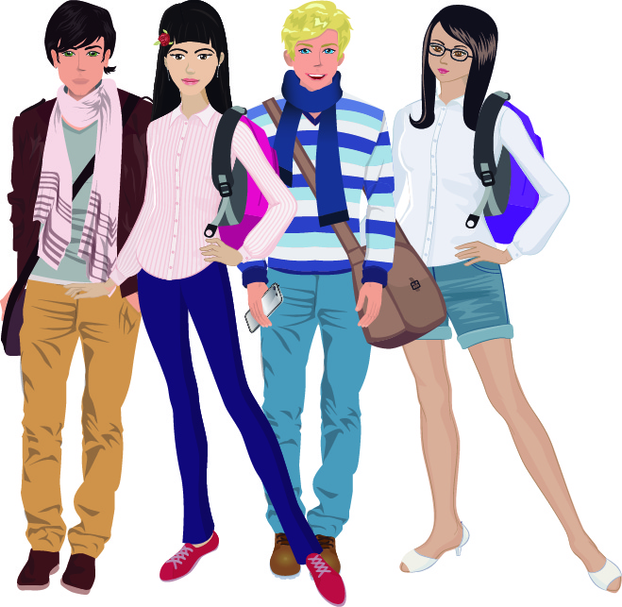
Richard Johana John Nicole

Fuente: SENA

Example:

Richard wears a brown Jacket, a pink scarf, a grey t-shirt and beige jeans.

1. Johana:

3. John:

2. Nicole:

Production / Producción

- Describe three members of your family using the basic structure to describe physical appeareance. / Describa tres miembros de su familia usando la estructura básica para describir apariencia física.

Example:

My sister is a tall, blonde girl. She is young and beautiful.

1.

2.
3.

References / Referencias

- Fotolia. (s.f.). Friends walking on the beach at sunset. Consultado el 19 de agosto de 2014, en http://co.fotolia.com/id/68565081

- Fotolia. (s.f.). Pyrénées - Pic du midi - Couché de soleil. Consultado el 19 de agosto de 2014, en http://co.fotolia.com/id/67678033

- Fotolia. (s.f.). Shanghai at night. Consultado el 19 de agosto de 2014, en http://co.fotolia.com/id/54868230

Document control / Control del documento

 | Name | Position | Dependence | Date
Author | Kelly Johanna Vera Diettes | Theme expert  Asesor English Dot Works - Programa de bilingüismo | Dirección de formación profesional.  Dirección General | July  2014
Adaptation | Rachman  Bustillo Martínez | Copy editor – Línea de producción | Centro Agroindustrial. Regional Quindío | August  2014

